Лабораторная работа № 1
Основы диагностики сети консольными средствами ОС Windows.

1.1 Постановка задачи 2
1.2 Краткая теоретическая справка 2
1.3 Сетевые утилиты 2
1.3.1 Утилита hostname 2
1.3.2 Утилита ipconfig 2
1.3.3 Утилита net view 3
1.3.4 Утилита ping 4
1.3.5 Утилита netstat 6
1.3.6 Утилита tracert 6
1.3.7 Утилита arp 8
1.3.8 Утилита net send 9
1.3.9. Утилита Route 9
1.4 Задания и вопросы для выполнения лабораторной работы № 1 11

1.1 Постановка задачи
Используя стандартные сетевые утилиты, проанализировать конфигурацию сети на платформе ОС Windows, т.е. получить свой IP-адрес, узнать имя рабочей группы, имена компьютеров, входящих в группу, просмотреть и при необходимости подключить общие ресурсы, определить причину возможных неполадок, так же получить информацию об использовании портов и т.д. Выполнить задания, ответить на вопросы и предоставить отчет.

1.2 Краткая теоретическая справка
Мониторинг и анализ сети представляют собой важные этапы контроля работы сети. Для решения этих задач регулярно производится сбор данных, который дает базу для измерения реакции сети на изменения и перегрузки. Чтобы осуществить сетевую передачу, нужно проверить корректность подключения клиента к сети, наличие у клиента хотя бы одного протокола сервера, знать IP-адрес компьютеров сети и т. д. Поэтому в сетевых операционных системах, и в частности, в Windows, существует множество мощных утилит для пересылки текстовых сообщений, управления общими ресурсами, диагностике сетевых подключений, поиска и обработки ошибок. Утилиты запускаются из сеанса интерпретатора команд Windows XP (Пуск -> Выполнить -> cmd).

1.3 Сетевые утилиты
Для диагностики проблем в сетях доступно множество программных средств. Многие из них реализуются операционной системой и доступны в виде команд в интерфейсе командной строки. Синтаксис команд в разных операционных системах различается.

1.3.1 Утилита hostname
Выводит имя локального компьютера (хоста). Она доступна только после установки поддержки протокола TCP/IP. Пример вызова команды hostname:

C:\Documents and Settings\User>hostname

1.3.2 Утилита ipconfig

Выводит диагностическую информацию о конфигурации сети TCP/IP. Эта утилита позволяет просмотреть текущую конфигурацию IP-адресов компьютеров сети. Синтаксис утилиты ipconfig:

ipconfig [/all | /renew [адаптер] | /release [адаптер]],
где all - выводит сведения о имени хоста, DNS (Domain Name Service), типе узла, IP-маршрутизации и др. Без этого параметра команда ipconfig выводит только IP-адреса, маску подсети и основной шлюз;
/renew [адаптер] - обновляет параметры конфигурации DHCP (Dynamic Host Configuration Protocol - автоматическая настройка IP-адресов). Эта возможность доступна только на компьютерах, где запущена служба клиента DHCP. Для задания адаптера используется имя, выводимое командой ipconfig без параметров;
/release [адаптер] - очищает текущую конфигурацию DHCP. Эта возможность отключает TCP/IP на локальных компьютерах и доступна только на клиентах DHCP. Для задания адаптера используется имя, выводимое командой ipconfig без параметров. Эта команда часто используется перед перемещением компьютера в другую сеть. После использования утилиты ipconfig /release, IP-адрес становиться доступен для назначения другому компьютеру.
Если после отмены конфигурации IP узел не может получить текущую информацию с DHCP-сервера, проблема может состоять в потере связи с сетью. В этом случае необходимо убедиться, что на сетевой плате горит индикатор физического соединения с сетью (LINK). Если описанными мерами устранить проблему не удалось, ее источником может быть DHCP-сервер или сетевые соединения с DHCP-сервером.
Пример использования ipconfig с параметром /all:

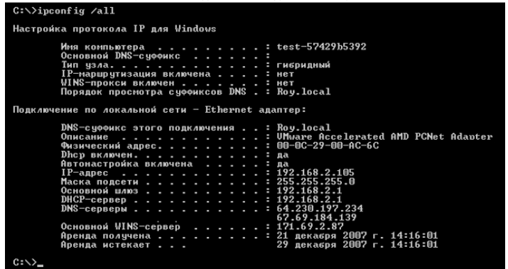

1.3.3 Утилита net view
Просматривает список доменов, компьютеров или общих ресурсов на данном компьютере. Синтаксис утилиты net view:
net view [\\компьютер | /domain[:домен]];
/domain[:домен] - задает домен (рабочую группу), для которого выводится список компьютеров. Если параметр не указан, выводятся сведения обо всех доменах в сети;
Вызванная без параметров, утилита выводит список компьютеров в текущем домене (рабочей группе).

1.3.4 Утилита ping
Проверяет соединения с удаленным компьютером или компьютерами. Эта команда доступна только после установки поддержки протокола TCP/IP. Синтаксис утилиты ping:
ping [-t] [-a] [-n счетчик] [-l длина] [-f] [-i ttl] [-v тип] [-r счетчик] [-s число] [[-j список комп] | [-k список комп]] [-w интервал] список назн,
Параметры утилиты Ping для удобства изучения представлены в следующем виде
Параметр | Назначение параметра утилиты
/? | Отображает справку в командной строке.
имя_хоста | Задает точку назначения, идентифицированную IP-адресом или именем узла
-t | Отправка сообщений с эхо-запросом к точке назначения до тех пор, пока команда не будет прервана.
-a | Задает разрешение DNS имени по IP-адресу назначения. В случае успешного выполнения выводится имя соответствующего узла.
-n число | Задает число отправляемых сообщений с эхо-запросом. По умолчанию 4.
-l размер | Размер задает длину (в байтах) поля данных в отправленных сообщениях с эхо-запросом. По умолчанию — 32 байта. Максимальный размер — 65527
-f | Задает отправку сообщений с эхо-запросом с установленным в 1 флагом «Don't Fragment» в IP-заголовке. Сообщения с эхо-запросом не фрагментируются маршрутизаторами на пути к месту назначения. Этот параметр полезен для устранения проблем, возникающих с максимальным блоком данных для канала (Maximum Transmission Unit)
-i TTL | Задает значение поля TTL в IP-заголовке для отправляемых сообщений с эхо-запросом. По умолчанию берется значение TTL, заданное по умолчанию для узла. Для узлов Windows XP это значение обычно равно 128. Максимальное значение TTL — 255.
-r счетчик | Задает параметр записи маршрута (Record Route) в IP-заголовке для записи пути, по которому проходит сообщение с эхо-запросом и соответствующее ему сообщение с эхо-ответом. Каждый переход в пути использует параметр записи маршрута. По возможности значение счетчика задается равным или большим, чем количество переходов между источником и местом назначения. Параметр счетчик имеет значение от 1 до 9.
-j список_узлов | Указывает для сообщений с эхо-запросом использование параметра свободной маршрутизации в IP-заголовке с набором промежуточных точек назначения, указанным в списке_узлов. При свободной маршрутизации последовательные промежуточные точки назначения могут быть разделены одним или несколькими маршрутизаторами. Максимальное число адресов или имен в списке узлов — 9. Список узлов — это набор IP-адресов (в точечно-десятичной нотации), разделенных пробелами.
-k список_узлов | Указывает для сообщений с эхо-запросом использование параметра строгой маршрутизации в IP-заголовке с набором промежуточных точек назначения, указанным в списке_узлов. При строгой маршрутизации следующая промежуточная точка назначения должна быть доступной напрямую (она должна быть соседней в интерфейсе маршрутизатора). Максимальное число адресов или имен в списке узлов равно 9. Список узлов — это набор IP-адресов (в точечно-десятичной нотации), разделенных пробелами.
-s счетчик | Указывает вариант штампа времени Интернета (Internet Timestamp) в заголовке IP для записи времени прибытия сообщения с эхо-запросом и соответствующего ему сообщения с эхо-ответом для каждого перехода. Параметр счетчик имеет значение от 1 до 4.
-v тип | Задает значение поля типа службы (TOS) в IP-заголовке для отправляемых сообщений с эхо-запросом. По умолчанию это значение равно 0. тип — это десятичное значение от 0 до 255 (см. Таблицу 1).
-w интервал | Определяет в миллисекундах время ожидания получения сообщения с эхо-ответом, которое соответствует сообщению с эхо-запросом. Если сообщение с эхо-ответом не получено в пределах заданного интервала, то выдается сообщение об ошибке "Request timed out". Интервал по умолчанию равен 4000 (4 секунды).

ping 10.150.3.30
ping serv314
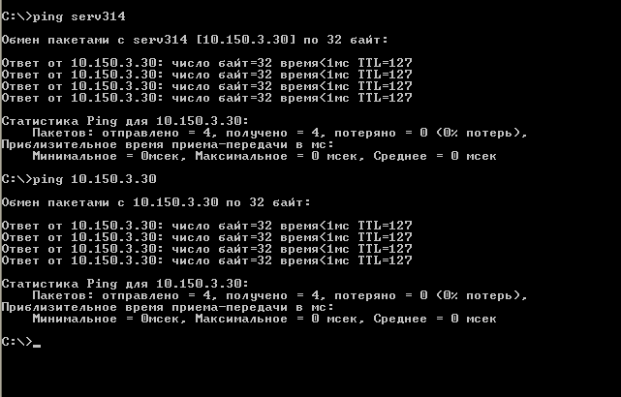
Если в команде ping указан IP-адрес, на него по сети будет отправлен пакет эхо-запроса. Получив эхо-запрос, узел-назначения возвращает пакет с откликом. Если источник получает отклик на эхо-запрос, наличие соединения подтверждается.
При отправке эхо-запроса на определенное имя узла, например serv314, сначала отсылается пакет на DNS-сервер для преобразования имени в IP-адрес. После определения IP-адреса эхо-запрос пересылается на этот IP-адрес и обрабатывается обычным образом. Если эхо-запрос удается отправить на IP-адрес, но не на имя узла, может иметь место проблема с DNS.
Если эхо-запрос проходит на имя узла и на его IP-адрес, но пользователь не может работать с приложением, источником проблемы с большой вероятностью является приложение или узел назначения. Например, может быть недоступна запрошенная сетевая служба.
Если эхо-запрос не удается отправить ни одним из способов, проблема, скорее всего, локализована на промежуточном участке пути к узлу назначения. В этом случае рекомендуется отправить эхо-запрос на шлюз по умолчанию. Если эхо-запрос проходит на шлюз по умолчанию, проблема не связана с локальной сетью. Если эхо-запрос не проходит на шлюз по умолчанию, проблема имеет место в локальной сети.
В базовой форме команда ping обычно отправляет четыре эхо-запроса и ожидает отклика на каждый из них. Однако эту команду можно сделать более практичной с помощью дополнительных параметров. Параметры, приведенные на рисунке, позволяют узнать о других доступных функциях.
Примечание.
Диагностика обратного адреса. Адрес 127.0.0.1 предназначается для тестирования сетевых плат. Тестирование адреса обратной связи командой Ping 127.0.0.1 может предоставить информацию о корректности инсталляции сетевой платы и некорректности IP – адреса или маски подсети.

1.3.5 Утилита netstat
В некоторых случаях требуется определить, какие TCP-соединения открыты и действуют на сетевом узле. Проверить состояние этих соединений помогает важное программное средство – netstat. Команда netstat перечисляет используемые протоколы, локальные адреса и номера портов, адрес и номер порта на удаленном узле и сообщает состояние соединений.
Необъяснимые TCP-соединения могут представлять значительную угрозу безопасности. Они свидетельствуют о наличии посторонних подключений к локальному узлу. Кроме того, лишние TCP-соединения создают нагрузку на системные ресурсы и способны существенно замедлить работу узла. С помощью команды netstat можно получить информацию об открытых соединениях с узлом в случае заметного ухудшения производительности.
Синтаксис утилиты netstat:
netstat [-a] [-e] [-n] [-s] [-p протокол] [-r] [интервал],
где -a - выводит все подключения и сетевые порты. Подключения сервера обычно не выводятся;
-e - выводит статистику Ethernet. Возможна комбинация с ключом -s;
-n - выводит адреса и номера портов в шестнадцатеричном формате (а не имена);
s - выводит статистику для каждого протокола. По умолчанию выводится статистика для TCP, UDP, ICMP (Internet Control Message Protocol) и IP. Ключ -p может быть использован для указания подмножества стандартных протоколов;
-p протокол - выводит соединения для протокола, заданного параметром. Параметр может иметь значения tcp или udp. Если используется с ключом -s для вывода статистики по отдельным протоколам, то параметр может принимать значения tcp, udp, icmp или ip; -r - выводит таблицу маршрутизации;
интервал - обновляет выведенную статистику с заданным в секундах интервалом. Нажатие клавиш CTRL+C останавливает обновление статистики. Если этот параметр пропущен, netstat выводит сведения о текущей конфигурации один раз.

1.3.6 Утилита tracert
Утилита tracert использует протокол ICMP для определения маршрута прохождения пакета. При отсылке tracert устанавливает значение TTL последовательно от 1 до 30. Каждый маршрутизатор, через который проходит пакет на пути к назначенному хосту, уменьшает значение TTL на единицу. С помощью TTL происходит предотвращение зацикливания пакета в "петлях" маршрутизации, иначе "заблудившиеся" пакеты окончательно перегрузили бы сеть. Однако, при выходе маршрутизатора или линии связи из строя требуется несколько дополнительных переходов для понимания, что данный маршрут потерян и его необходимо обойти. Чтобы предотвратить потерю датаграммы, поле TTL устанавливается на максимальную величину.
Когда маршрутизатор получает IP-датаграмму с TTL, равным 0 или 1, он уничтожает ее и посылает хосту, который ее отправил, ICMP-сообщение "время истекло" (time exceeded). Принцип работы tracert заключается в том, что IP-датаграмма, содержащая это ICMP-сообщение, имеет в качестве адреса источника IP-адрес маршрутизатора.
Теперь легко понять, как работает tracert. На хост назначения отправляется IP- датаграмма с TTL, равным единице. Первый маршрутизатор, который должен обработать датаграмму, уничтожает ее (так как TTL равно 1) и отправляет ICMP-сообщение об истечении времени (time exceeded). Таким образом определяется первый маршрутизатор в маршруте. Затем tracert отправляет датаграмму с TTL, равным 2, что позволяет получить IP-адрес второго маршрутизатора. Так продолжается до тех пор, пока датаграмма не достигнет хоста назначения. Утилита tracert может посылать в качестве такой датаграммы UDP-сообщение с номером порта, который заведомо не будет обработан приложением (порт выше 30000), поэтому хост назначения ответит "порт недоступен" (port unreachable). При получении такого ответа делается вывод, что удаленный хост работает корректно. В противном случае максимального значения TTL (по умолчанию 30) не хватило для того, чтобы его достигнуть.
Синтаксис утилиты tracert:

tracert [-d] [-h макс_узл] [-j список компьютеров] [-w интервал] точка назн,
где -d - отменяет разрешение имен компьютеров в их адреса;
-h макс_узл - задает максимальное количество ретрансляций, используемых при поиске точки назначения;
-j список компьютеров - задает список_компьютеров для свободной маршрутизации;
-w интервал - задает интервал в миллисекундах, в течение которого будет ожидаться ответ; точка назн - указывает имя конечного компьютера.
В базовой форме команда tracert прослеживает не более 30 участков маршрута от источника к адресату. При превышении этого числа участков она сообщает о недоступности адресата. Число участков настраивается параметром -h. Также доступны другие модификаторы, приведенные в числе параметров на рисунке.
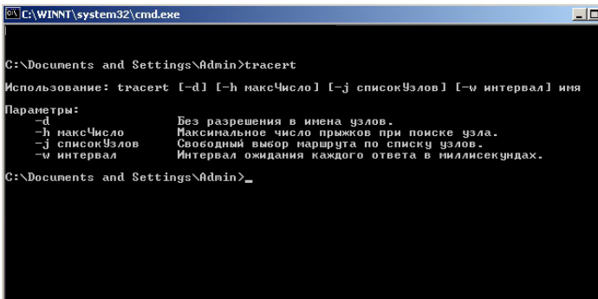

Пример использования утилиты tracert:

C:\Documents and Settings\Администратор>tracert 10.10.10.1

Трассировка маршрута к 10.10.10.1 с максимальным числом прыжков 30

1 <1 мс <1 мс <1 мс 10.10.10.1

Трассировка завершена.

1.3.7 Утилита arp
В оперативной памяти компьютера находится ARP-таблица. В ней содержатся MAC-адрес удаленной машины и соответствующий ему IP-адрес. Для просмотра этой таблицы используется команда arp.
Например, arp –a выводит все известные MAC- адреса.
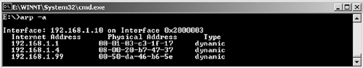

Существует два типа записей в ARP-таблице – статический и динамический. Статическая запись вносится вручную и существует до тех пор, пока вручную же не будет удалена, или компьютер (маршрутизатор) не будет перезагружен.
Динамическая запись появляется при попытке отправить сообщение на IP- адрес, для которого неизвестен MAC-адрес. В этом случае формируется ARP-запрос, который позволяет этот адрес определить, после чего соответствующая динамическая запись добавляется в ARP-таблицу. Храниться там она будет не постоянно. После определенного времени она будет автоматически удалена, если к данному IP-адресу не было обращений. Задержка на получение MAC-адреса составляет порядка нескольких миллисекунд, так что для пользователя это будет практически незаметно, зато появляется возможность отследить изменения в конфигурации сети (в соответствии IP- и MAC-адресов).

1.3.8 Утилита net send
Отправка сообщения другому пользователю, компьютеру или псевдони-му в сети. Служба сообщений должна быть запущена на компьютере для полу-чения сообщений. Синтаксис утилиты net send:
net send {имя | * | /domain[:имя] | /users} сообщение,
где имя - указывает имя пользователя, имя компьютера или псевдоним, которому будет отправлено сообщение. Если имя компьютера содержит пробелы, оно должно быть заключено в кавычки (" "). Длинные имена пользователей, введенные в формате NetBIOS, могут привести к возник-новению исключительных ситуаций. Имена NetBIOS ограничены 16 символами, но Windows 2000 резервирует 16-ый символ;
* - отправляет сообщение всем членам группы;
/domain[:имя] - отправляет сообщение всем именам в домене компьюте-ра. Если параметр имя указан, сообщение будет отправлено всем именам заданного домена или рабочей группы;
/users - отправляет сообщение всем пользователям, подключенным к серверу; сообщение - указывает текст сообщения.

1.3.9. Утилита Route
Для просмотра и редактирования таблицы маршрутов используется утилита route. Типичный пример таблицы маршрутизации на персональном компьютере:
Для ОС Windows:
route print

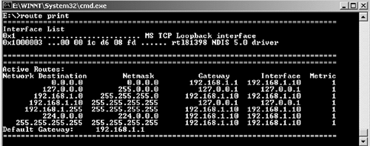

В таблице маршрутизации указывается сеть, маска сети, маршрутизатор, через который доступна эта сеть, интерфейс и метрика маршрута. Из приведенной таблицы видно, что маршрут по умолчанию доступен через маршрутизатор 192.168.1.1. Сеть 192.168.1.0 с маской 255.255.255.0является локальной сетью.
При добавлении маршрута можно использовать следующую команду.
route ADD 157.0.0.0 MASK 255.0.0.0 157.55.80.1

157.0.0.0 – удаленная сеть, 255.0.0.0 – маска удаленной сети, 157.55.80.1 – маршрутизатор, через который доступна эта сеть. Примерно такой же синтаксис используется при удалении маршрута: route DELETE 157.0.0.0.

1.4 Задания и вопросы для выполнения лабораторной работы № 1

Лабораторная работа выполняется на занятии. По результатам выполнения лабораторной работы нужно сделать отчет (шаблон отчета находится в папке с условием лабораторной работы) и разместить его:
\\Fpmi-serv604\Комп.сети МСС\Группа *
Именование файла отчета: Lab_N_ИвановВВ.*

Порядковый номер ссылки
1 | pogoda.by
2 | tut.by
3 | onliner.by
4 | rambler.ru
5 | mail.ru
6 | beltelecom.by
7 | basnet.by
8 | velcom.by
9 | mts.by
10 | google.com.by
11 | abw.by
12 | prostostroy.by
13 | url.by
14 | iptel.by
15 | rabota.by
Варианты заданий
Вариант | Порядковый номер ссылки
1 | 3 | 14
2 | 1 | 5
3 | 10 | 8
4 | 6 | 11
5 | 13 | 1
6 | 7 | 2
7 | 5 | 4
8 | 10 | 14
9 | 12 | 9
10 | 4 | 15
11 | 15 | 3
12 | 7 | 13
13 | 11 | 7
14 | 6 | 8
15 | 3 | 5
16 | 1 | 7
17 | 10 | 6
18 | 7 | 12
19 | 3 | 2
20 | 9 | 2
21 | 15 | 14
22 | 5 | 13
23 | 1 | 9
24 | 12 | 15
25 | 15 | 3
26 | 7 | 10

- Получение справочной информации по командам
(изучите самостоятельно)
Выведите на экран справочную информацию по утилитам arp, ipconfig, nbtstat, netstat, nslookup, route, ping, tracert, hostname. Для этого в командной строке введите имя утилиты без параметров или с /?. Изучите ключи, используемые при запуске утилит.
- Задание 1. Получение имени хоста.
Выведите на экран и запишите имя локального хоста с помощью команды hostname.
- Задание 2. Изучение утилиты ipconfig
Проверьте конфигурацию TCP/IP с помощью утилиты ipconfig. Заполните таблицу:
IP-адрес
Маска подсети
Основной шлюз
Используется ли DHCP (адрес DHCP-сервера)
Описание адаптера
Физический адрес сетевого адаптера
Адрес DNS-сервера
Адрес WINS-сервера
- Задание 3. Тестирование связи с помощью утилиты ping. Проверьте правильность установки и конфигурирования TCP/IP на локальном компьютере.
С помощью команды ping проверьте перечисленные ниже адреса и для каждого из них отметьте TTL (Time To Live) и время отклика. Попробуйте увеличить время отклика.
10.150.1.5
10.150.1.1
10.0.0.20
10.150.6.29
10.150.3.30
Задайте различную длину посылаемых пакетов (на любом из примеров выпишите результат).
Выпишите ответы на следующие задания:
- Определите WINS-имя любого соседнего компьютера по его IP-адресу.
- Необходимо проверить доступность сайта поисковой системы Yandex в сети Internet через две точки ya.ru и www.yandex.ru , а также узнать их IP-адреса.
- Необходимо пропинговать сайты согласно вашему варианту с использованием WEB реализации утилиты Ping, расположенной по адресу http://ip.dmob.ru/?page=ping .
- Пропинговать сетевой интерфейс локального компьютера.
- Отправить на адрес согласно вашему варианту n сообщений (n- номер варианта) с эхо-запросом, каждое из которых имеет поле данных из 1000 байт.

- Задание 4. Утилита Tracert. Определение пути IP-пакета
- Определите список маршрутизаторов на пути следования пакетов от локального компьютера до адресов согласно вашему варианту без преобразования IP-адресов в имена DNS. (Выпишите команду с помощью которой это можно выполнить.)
- С помощью команды tracert проверьте, через какие промежуточные узлы идет сигнал. Выпишите первые три и последние два промежуточных узла на каждый из ваших вариантов заданий.
- Можно ли утилитой tracert задать максимальное число ретрансляций, если можно, то выпишите как.
- Задание 5. Просмотр ARP-кэша
С помощью утилиты arp просмотрите и выпишите ARP-таблицу локального компьютера (несколько записей).
- Задание 6. Утилита netstat. Получение информации о текущих сетевых соединениях и протоколах стека TCP/IP.
- Получите список активных TCP-соединений локального компьютера. (Выпишите команду с помощью которой это можно выполнить.)
- Получите список активных TCP-соединений локального компьютера без преобразования IP-адресов в символьные имена DNS. (Выпишите команду с помощью которой это можно выполнить.)
- Какой результат выдаст утилита netstat с параметрами -a -s -r (три параметра одновременно)? Поясните полученный результат.
8. Утилита Net view. Исследовать ресурсы доменов cit, fpmi с помощью команды net view.
9. Задание 7. Получите таблицу маршрутизации локального компьютера.
.

